Consultar Formação Acadêmica
Sistema | SIGRH
Módulo | Capacitação
Usuários | Gestor de Capacitação
Perfil | Gestor Capacitação
Última Atualização | Março de 2020
Esta funcionalidade permite ao usuário realizar a consulta e/ou modificação dos cadastros de uma formação acadêmica de determinada pessoa.
Para realizar essa operação, acesse o SIGRH -> Módulos -> Capacitação -> Operações -> Instrutor -> Formação Acadêmica -> Consultar.
O sistema exibirá a seguinte página permitindo que o usuário realize a Busca por Formação de Instrutor(es).
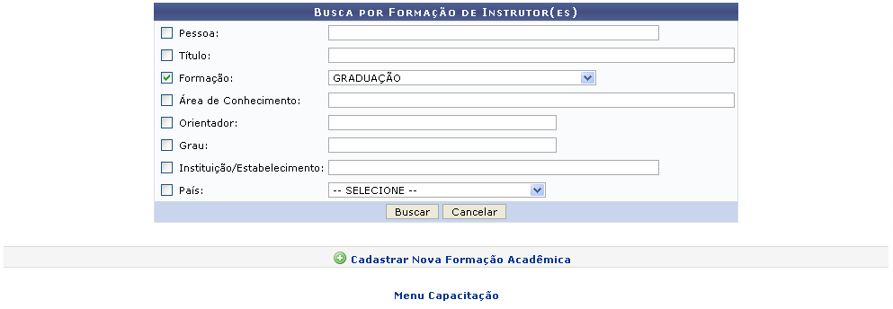Figura 1: Busca por Formação de Instrutor(es)
Caso desista da operação, clique em Cancelar e confirme a desistência na janela que será exibida posteriormente. Esta mesma função será válida sempre que estiver presente.
Para retornar para a página inicial do módulo, .
O usuário poderá realizar o cadastro de uma nova formação acadêmica, para isso clique no link . Esta operação será melhor descrita no manual específico Cadastrar Formação Acadêmica, listado nos Manuais Relacionados.
Realize a pesquisa por alguma Formação Acadêmica informando um ou mais dos seguintes campos, combinando-os para refinar a busca:
- Pessoa: Informe o nome completo da pessoa;
- Título: Forneça o título cadastrado;
- Formação: Selecione a formação desejada dentre as opções disponibilizadas pelo sistema;
- Área de Conhecimento: Informe a área de conhecimento da formação;
- Orientador: Informe o nome completo do orientador da formação acadêmica desejada;
- Grau: Forneça o grau da formação;
- Instituição/Estabelecimento: Forneça o nome da instituição/estabelecimento de ensino em que a formação foi realizada;
- País: Selecione o paí desejado dentre as opções listadas pelo sistema.
Exemplificamos com a Formação GRADUAÇÃO.
Após informar devidamente os dados desejados, clique em Buscar para prosseguir com a ação. A seguinte página será exibida.
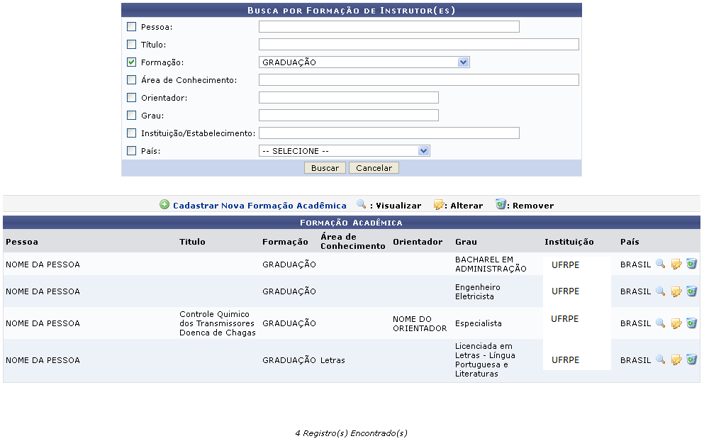
As operações de visualização, alteração e remoção de determinada formação acadêmica serão descritas nos tópicos seguintes.

Visualizar
Para realizar a visualização dos Dado da Formação, clique no ícone . A seguinte página será gerada pelo sistema.
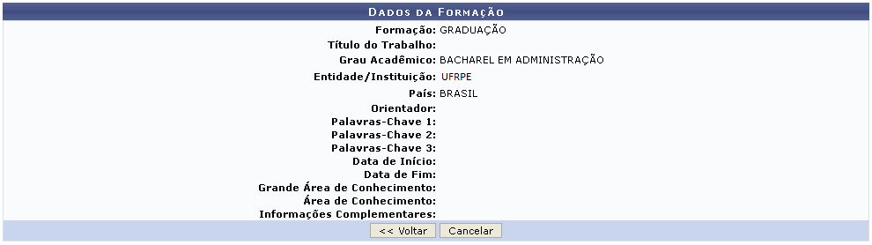
Caso queira retornar à tela anteriormente gerada, clique em Voltar. Esta mesma função será válida sempre que estiver presente.

Alterar
Realize a modificação dos dados da formação acadêmica, para isso clique no ícone . A tela seguinte será apresentada pelo sistema.
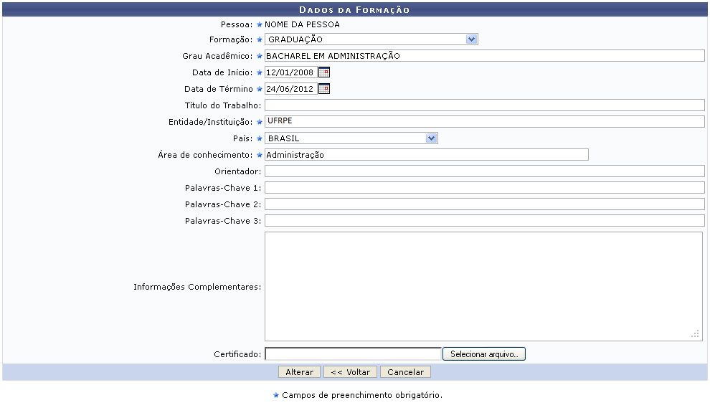
Na tela acima, o usuário poderá realizar as modificações que achar necessárias. As descrições dos campos acima poderão ser visualizadas no manual Cadastrar Formação Acadêmica, listado nos Manuais Relacionados.
Após informar devidamente os campos, clique em Alterar para confirmar a operação. A mensagem de sucesso da ação será exibida conforme a imagem a seguir.
Figura 5: Mensagem de Sucesso

Remover
Clique no ícone , para realizar a remoção de uma formação acadêmica anteriormente cadastrada no sistema. A caixa de diálogo a seguir será fornecida solicitando a confirmação da ação.
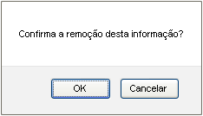Figura 6: Caixa de Diálogo
Clique em OK para confirmar a remoção da formação. A mensagem de sucesso da ação será gerada conforme a imagem abaixo.
Figura 7: Mensagem de Sucesso
Bom Trabalho!

Manuais Relacionados
- Cadastrar Formação Acadêmica
<< Voltar - Manuais do SIGRH

